Новые УРОКИ
Новый сайт от проекта UROKI.NET. Конспекты уроков, классные часы, сценарии школьных праздников. Всё для учителя - всё бесплатно!

6 КЛАСС ГЕОГРАФИЯ
Пн. Мар 11th, 2024 5:47:55 PM

Растения и животные на Земле —

конспект урока

От Глеб Беломедведев
⬧ МАР 11, 2024  #видео, #животные, #загадки, #Земля, #кроссворд, #пазлы, #поговорки,
#пословицы, #презентация, #растения, #ребус, #советы, #стихотворение, #технологическая карта, #чек-лист  Время прочтения: 23 минут(ы)

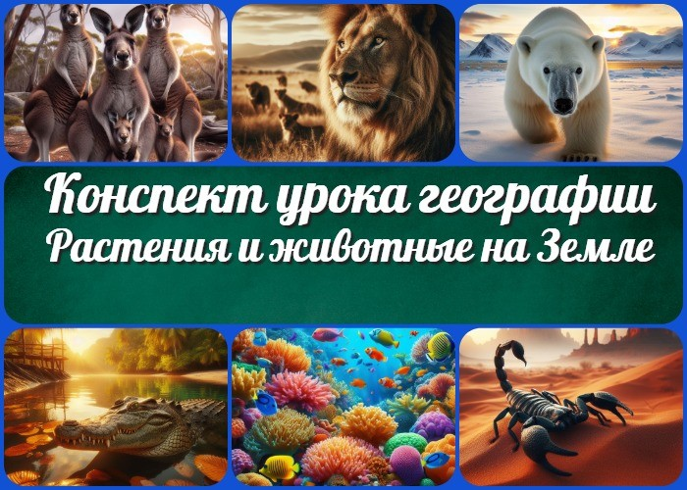

Содержание [Скрыть]

1 Размещение растений и животных на Земле — конспект урока географии 2 Вступление
3 Выберите похожие названия 4 Возраст учеников
- Класс
- Раздел календарного планирования по географии в 6 классе 7 УМК (Учебно-методический комплекс)
- Учебник
- Дата проведения
- Длительность
- Вид
- Тип
- Форма проведения
- Цель
- Задачи
- Универсальные учебные действия 17 Ожидаемые результаты
18 Методические приёмы

- Прогнозируемый результат
- Предварительная работа педагога
- Оборудование и оформление кабинета 22 Ход занятия / Ход мероприятия
  - Организационный момент
  - Актуализация усвоенных знаний
  - Вступительное слово учителя 23 Основная часть
  - Факторы распространения живых существ
  - Понятия «биосфера», «природные зоны», «широтная зональность», «высотная поясность»
  - Основные типы растительности мира
  - Закономерности в распространении живых организмов
  - Зависимость между распространением растений и животных и условиями их обитания
  - Воздействие человека на распространение 24 Рефлексия
- Заключение
- Домашнее задание
- Технологическая карта 28 Смотреть видео по теме
29 Полезные советы учителю 30 Чек-лист педагога
- Стихотворение
- Кроссворд
- Загадки
- Пословицы и поговорки 35 Ребус
- Пазлы
- Презентация
- Список источников и использованной литературы

Размещение растений и животных на Земле — конспект урока географии
Вступление

 Дорогие коллеги! Сегодняшний урок географии приглашает вас в

увлекательное путешествие по тайнам размещения растений и животных на нашей удивительной планете. Мы не только рассмотрим основные закономерности этого распределения, но и обсудим, как человек воздействует на биосферу. Помимо подробного конспекта, здесь вы найдете технологическую карту, интересный кроссворд, доступную презентацию и тесты, чтобы сделать обучение еще более захватывающим и результативным. Готовы погрузиться в мир географических открытий? Поехали!

Выберите похожие названия

Методическая разработка: «Размещение растений и животных на Земле» Обобщенный урок: «Биосфера в действии»
Интерактивное занятие: «Влияние человека на биосферу»
Учебный конспект: «Закономерности распределения живых организмов» Практическое занятие: «Разнообразие климатических поясов и растительности»

Возраст учеников
11-12 лет

Класс

6 класс

Раздел календарного планирования по географии в 6 классе
Раздел 3. Биосфера – живая оболочка Земли (4 ч.)

УМК (Учебно-методический комплекс)
- [укажите название своего УМК по которому Вы работаете]

Учебник
- [укажите название своего учебника]

Дата проведения
- [укажите дату проведения]

Длительность
45 минут

Вид
Урок обобщения

Тип
Комбинированный

Форма проведения
Фронтальная

Цель
Формирование представления об особенностях размещения и воздействии человека на распространение.

Задачи

Обучающая: Разъяснить причины неравномерного распределения живых организмов.
Развивающая: Формирование умения анализировать картографические материалы.
Воспитательная: Воспитание бережного отношения к природе.

Универсальные учебные действия

Личностные УУД: Рефлексия, самостоятельность.
Регулятивные УУД: Планирование, контроль.
Познавательные УУД: Анализ, сравнение.
Коммуникативные УУД: Обсуждение, обмен мнениями.

Метапредметные УУД: Работа с картами, обобщение информации.

Ожидаемые результаты

Личностные: Формирование бережного отношения к природе.
Метапредметные: Развитие навыков работы с картами.
Предметные: Понимание закономерностей распределения.

Методические приёмы

Интерактивное обсуждение, работа с картами,
анализ картографических материалов.

Прогнозируемый результат
Учащиеся смогут объяснить причины неравномерного распределения организмов, а также понимать влияние человека на этот процесс.

Предварительная работа педагога
Подготовить картографический материал, проверить наличие учебников и тетрадей у учащихся, подготовить презентацию, кроссворд, тесты

Оборудование и оформление кабинета

Проекционный экран для презентации, карты мира с обозначением природных зон, учебники,
тетради,
мультимедийное оборудование.

Ход занятия / Ход мероприятия

Организационный момент

Учителя шутят

Уважаемые учащиеся, добро пожаловать на урок географии!
Перед тем, как мы начнем, давайте проведем небольшую проверку присутствия. Пожалуйста, поднимите руку, когда я буду называть ваше имя. (Учитывая имена учеников) Спасибо!

Убедимся, что у нас есть все необходимые учебные материалы – тетради, учебники, ручки, карты. Пожалуйста, удостоверьтесь, что у вас есть необходимые материалы перед началом занятия.

Теперь по поводу проекционного экрана. Сегодня у нас будет интересная презентация, поэтому давайте убедимся, что проекционный экран готов к использованию. (Проверяет работоспособность оборудования)

Прошу вас также выключить мобильные телефоны или перевести их в бесшумный режим, чтобы ничто не отвлекало нас от увлекательного изучения материала.

Теперь касательно правил и инструкций. Во время занятия прошу вас проявлять внимание и активное участие. Если у вас возникнут вопросы, не стесняйтесь задавать их. Давайте создадим атмосферу открытого обмена мнениями и знаний.

Готовы начать? Отлично!

Актуализация усвоенных знаний
Давайте вспомним, что мы изучали на предыдущем уроке: «Биосфера – земная оболочка«. Наша цель была поглубже понять, как функционирует эта невероятная система, включающая живые организмы и их окружение.

На прошлом занятии мы освоили множество новых терминов и понятий. Кто может вспомнить, какие ключевые термины мы рассматривали?
(Дает ученикам возможность высказаться)

Помним ли мы границы и состав природной оболочки?

Цитата:
«Человек – не только наблюдатель природы, но и её творец. Важно создавать, сохранять и развивать баланс в этом великом творении.»
— А.С. Перельман, 1972–н.в., профессор, лектор, эколог.
(Ждет ответов учеников)

Также мы глубоко вникли в разнообразие живых организмов, обитающих в биосфере. Кто помнит, какие интересные факты или виды живых существ мы обсуждали в прошлый раз?
(Опять предоставляет ученикам возможность поделиться своими воспоминаниями)

И, конечно, мы рассмотрели круговорот веществ в окружающей среде. Кто может напомнить, почему это так важно для биосферы?
(Ожидает ответов учеников)

Отлично, давайте перейдем к новой теме.

Вступительное слово учителя
Уважаемые ученики, сегодня мы отправимся в увлекательное путешествие по разнообразию нашей планеты, где каждый уголок земли оживлен удивительными формами жизни. Тема нашего урока – «Размещение растений и животных на Земле». Мы будем исследовать, почему определенные виды растений и животных находятся именно там, где мы их видим, и как человек воздействует на этот удивительный баланс.

Земля, как мы знаем, является настоящим домом для множества разнообразных существ, каждое из которых занимает свое особенное место в этом гармоничном биосферном организме. Наши задачи на сегодня: разобраться в том, почему эти существа распределены по различным частям нашей планеты, и как наше влияние, в том числе человеческое, может повлиять на этот баланс.

Давайте погрузимся в этот захватывающий мир разнообразия и взглянем на картину, которую создает природа. Приготовьтесь к увлекательному уроку географии, полному открытий и понимания того, как мир вокруг нас тесно связан с живыми организмами и условиями их обитания. Вперед, к познанию тайн природы!

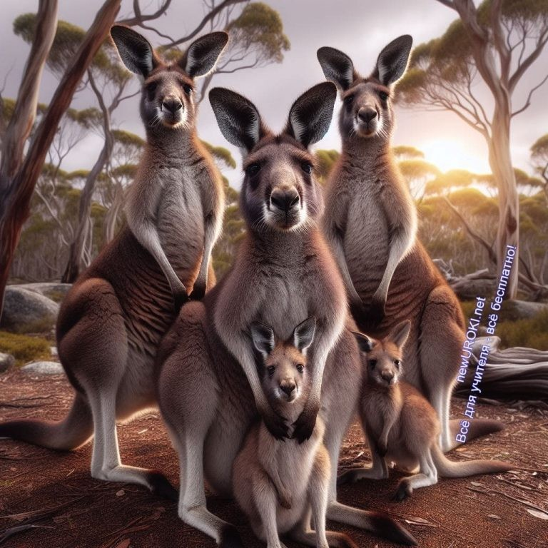Основная часть

Факторы распространения живых существ

Иллюстративное фото

Наши увлекательные исследования начнем с погружения в мир факторов, влияющих на распределение растений и животных на Земле. Этот аспект крайне важен для понимания биосферы и ее гармоничного функционирования.

Влияние климата:

Первым и, возможно, одним из наиболее важных факторов является климат. Климат определяет температурные условия, количество осадков, длительность дней и ночей. Различные виды растений и животных приспособлены к разным климатическим условиям. Например, хвойные леса процветают в холодном климате, тогда как тропические джунгли – в теплом и влажном.

Растения и животные развивают уникальные адаптации, чтобы выжить в своих климатических зонах. Например, кактусы в пустынях обладают устойчивостью к засухе, а полярные медведи имеют толстый слой меха для сохранения тепла в холодных арктических условиях.

Воздействие рельефа:

Рельеф поверхности также оказывает существенное влияние на размещение живых организмов. Высокогорные районы, низины, равнины – каждый рельеф создает свои уникальные условия для жизни. Организмы, приспособленные к горным районам, обычно обладают особой устойчивостью к низкому давлению и недостатку кислорода.

Равнины могут предоставлять благоприятные условия для разнообразных видов, но в то же время, в зависимости от климата, они могут также подвергаться периодическим наводнениям или засухам, что влияет на видовое разнообразие.

Важность водных ресурсов:

Вода – ключевой ресурс для жизни на Земле. Растения и животные зависят от воды для поддержания жизненных процессов. Речные долины, озера, водоемы – они служат местом обитания для множества видов. Влажные и водные экосистемы создают особенно благоприятные условия для различных форм жизни, в то время как пустыни или сухие районы требуют уникальных адаптаций для выживания.

В итоге, понимание влияния климата, рельефа и водных ресурсов на размещение растений и животных является фундаментальным шагом в построении картиной биосферы нашей планеты. Это взаимодействие факторов формирует уникальные экосистемы, каждая из которых предоставляет свой вклад в богатство жизни на Земле.

Понятия «биосфера», «природные зоны»,
«широтная зональность», «высотная поясность»

Иллюстративное фото

Второй этап нашего урока — это погружение в увлекательный мир терминов, которые станут ключом для более глубокого понимания размещения живых организмов на Земле. Рассмотрим эти понятия ближе, раскрыв их смысл и значение.

Биосфера:

Биосфера – это удивительная оболочка нашей планеты, где происходит жизнь. Она включает в себя все сферы окружающей среды: атмосферу, гидросферу и литосферу. Биосфера – это не просто совокупность всех организмов, но и их взаимодействие с окружающей средой, включая атмосферу, почву, воду.

Важным аспектом биосферы является ее способность к саморегуляции. Живые существа воздействуют на окружающую среду, а окружающая среда воздействует на них. Этот сложный баланс поддерживает условия для жизни, делая биосферу уникальной и хрупкой.

Природные зоны:

Рассматривая поверхность Земли, мы видим разнообразие природных условий, формирующих различные природные зоны. Каждая из этих зон имеет свои характерные особенности, определяемые главным образом климатом и рельефом. Различают арктическую, субарктическую, умеренную, субтропическую, тропическую зоны и др.

Понимание природных зон позволяет нам классифицировать и описывать разнообразие флоры и фауны, а также предостерегает от обобщенных выводов, так как каждая зона предлагает свои условия для размещения растения и животных.

Широтная зональность:

Широтная зональность – это еще один важный аспект, определяющий размещение существ на Земле. Зависимость от широты создает различия в климате, которые, в свою очередь, влияют на растительность и животный мир. Широтная зональность включает полюса, экватор, умеренные и субтропические зоны.

Например, умеренные широты предлагают благоприятные условия для разнообразия растительности, в то время как в экваториальных областях мы видим тропические леса с их уникальным составом.

Высотная поясность:

Высотная поясность – это изменения в природных условиях, вызванные изменением высоты над уровнем моря. С высотой меняются температура, атмосферное давление, влажность и другие параметры. Эти изменения воздействуют на живую природу, создавая различные высотные пояса.

В высокогорных поясах, например, альпийских, мы обнаруживаем адаптированные к экстремальным условиям растения и животные, поддерживающие уникальные

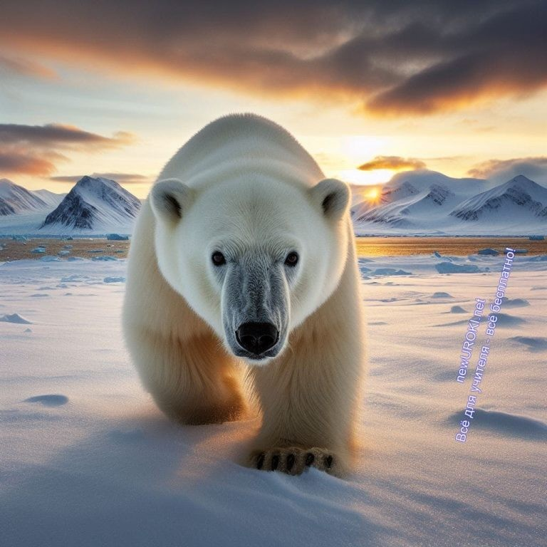экосистемы.

Введение в эти термины предоставляет нам ключи к пониманию сложных взаимосвязей в природе, делая каждую область нашей планеты удивительным местом, населенным разнообразием и гармонией живой природы.

Основные типы растительности мира

Иллюстративное фото

Третий этап нашего занятия посвящен изучению разнообразия растительности на Земле и ее соответствию климатическим поясам. Это погружение в мир уникальных растений, создающих удивительные ландшафты и обеспечивающих разнообразие экосистем.

Тундра:

Начнем с рассмотрения тундры, характерной для арктических и субарктических широт. Это холодные, замороженные почвы, где короткое лето способствует лишь короткому росту растений. Мхи, лишайники, грибы и некоторые мелкие кустарники — вот основные представители тундры.

Тайга:

Перемещаясь к следующему климатическому поясу — умеренной зоне, мы обнаруживаем тайгу. Это просторные леса с преобладанием хвойных пород, таких как сосна, ель, лиственница. Здесь растительность уже более разнообразна, с обилием мхов, грибов, ягодных кустарников. Тайга служит домом для многих видов диких животных.

Лиственные леса и степи:

Переходя к умеренным и субтропическим зонам, где климат более теплый, мы видим расцвет лиственных лесов и степей. В лиственных лесах преобладают дубы, клены, буки, а также разнообразные травы и цветы. Степи, характерные для субтропических широт, представляют собой обширные пространства с высокой травянистой растительностью.

Тропические леса и саванны:

Далее наш взгляд обращается к экваториальным областям, где расположены тропические леса и саванны. Тропические леса, самые богатые по видовому разнообразию, предлагают уникальные растения, такие как орхидеи, банановые деревья, древесные лианы. Саванны, сочетая в себе деревья и травы, служат жизненным пространством для множества животных.

Пустыни и полупустыни:

Наконец, остановимся в зонах с минимальными осадками — пустынях и полупустынях. Здесь приспособленные к жизни растения, такие как кактусы, адаптированы к экстремальным условиям. Сухой климат и высокие температуры делают эти области особыми и уникальными.

Этот разнообразный обзор типов растительности не только раскрывает богатство природы нашей планеты, но и подчеркивает, как живые организмы адаптируются к различным климатическим условиям, формируя уникальные биомы. Знание этих особенностей позволяет лучше понять взаимосвязи в природе и влияние человека на этот сложный баланс.

Закономерности в распространении живых организмов

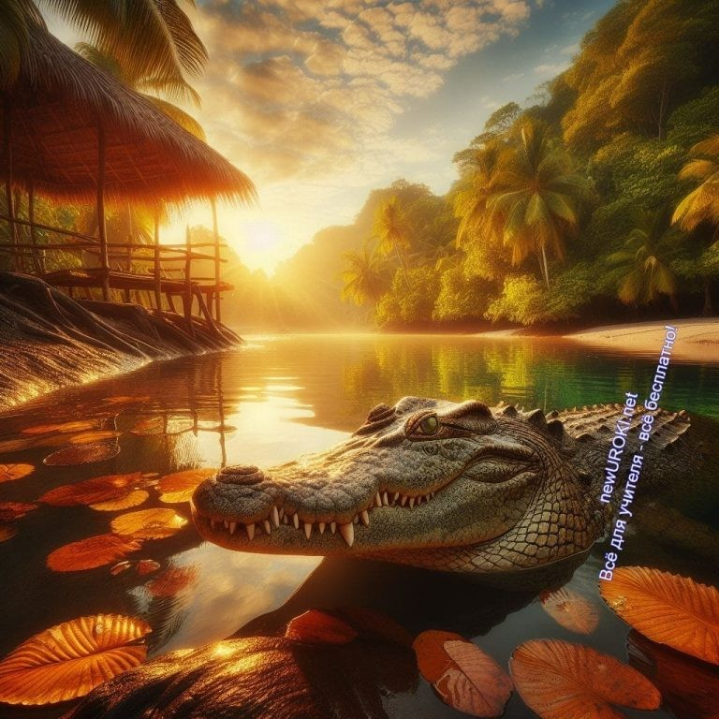

Иллюстративное фото

На данном этапе нашего занятия мы переходим к обсуждению закономерностей, связанных с распределением живых организмов на поверхности Земли. Это важный аспект, который помогает понять, почему определенные виды растений и животных характерны для определенных климатических поясов.

Связь с климатическими поясами:

Начнем с понимания, как климат влияет на разнообразие обитателей нашей планеты. Различные типы климата, характеризующиеся температурой и количеством осадков, определяют, какие виды растительности и зверей могут существовать в определенной области. Так, в районах с высокими широтами, где преобладают холодные условия, встречаются тундры и хвойные леса. В умеренных зонах, где более мягкий климат, распространены лиственные леса. Тропики, с высокой температурой и постоянными осадками, поддерживают тропические леса.

Зависимость от географического положения:

Особое внимание уделяется географическому положению, так как оно также играет важную роль в распределении растений и животных. Примером может служить высотная поясность в горах. С увеличением высоты меняются климатические условия, что влияет на виды растительность и зверей. Так, на высокогорных районах могут процветать альпийские луга с особыми растениями, а животные здесь приспосабливаются к низкому содержанию кислорода.

Влияние рельефа и водных ресурсов:

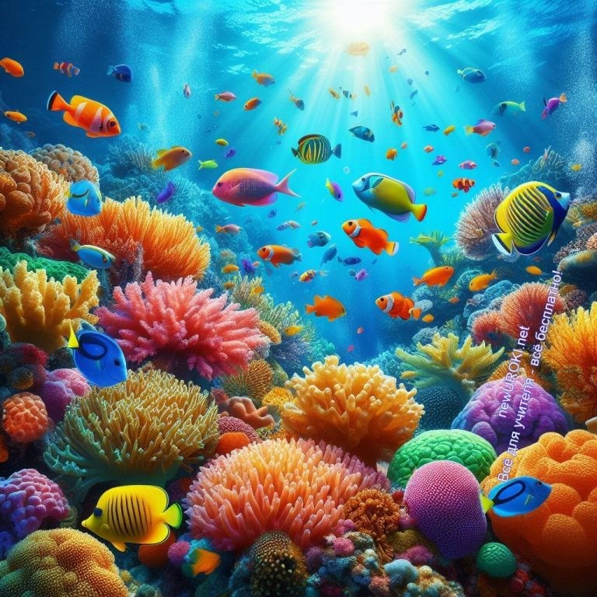Кроме климата, рельеф и доступность воды также формируют уникальные экосистемы. В районах с обилием воды развиваются болота и влажные леса, где приспособлены к влажным условиям. Наоборот, в пустынях и полупустынях живые организмы адаптируются к ограниченному количеству воды.

В ходе обсуждения этих закономерностей мы подчеркиваем важность сохранения природных районов и бережного отношения к окружающей среде. Разнообразие живых организмов является результатом долгого процесса эволюции, и наше воздействие может повлиять на хрупкий баланс природы. Следовательно, бережное отношение к окружающей среде становится неотъемлемой частью нашего сознательного взаимодействия с природой.

Зависимость между распространением растений и животных и условиями их обитания

Иллюстративное фото

На данном этапе урока мы переходим к рассмотрению важного аспекта в биосфере – взаимосвязей между живыми организмами и условиями их обитания. Эта тема позволяет учащимся лучше понять, какие факторы влияют на распределение растений и животных, а также как они взаимодействуют с окружающей средой.

Влияние растений на экосистему:

Обсудим, как растения формируют основу экосистем, предоставляя кислород, пищу и создавая убежище для различных видов животных. Например, лесные экосистемы предоставляют уникальные условия для обитания разнообразных животных, от мелких

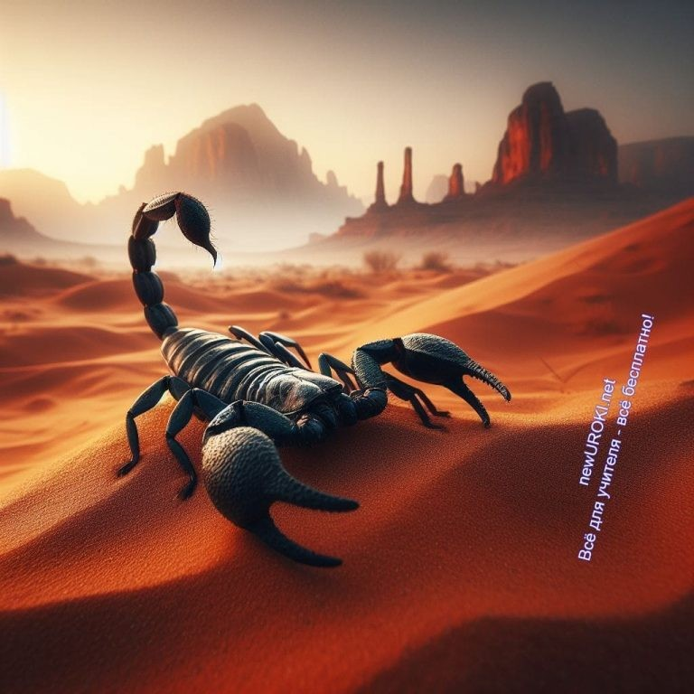насекомых до крупных хищников. Различные типы растительности оказывают разное воздействие на экосистему, и понимание этой зависимости является ключом к сохранению биоразнообразия.

Адаптации животных к среде обитания:

Рассмотрим, какие стратегии развития выбирают животные в зависимости от своего окружения. Некоторые виды адаптируются к суровым климатическим средам, изменяя свою окраску или телосложение, чтобы выжить в экстремальных температурах или условиях питания. Другие развивают специализированные методы охоты или защиты от хищников. Эти адаптации обусловлены их окружением и являются результатом естественного отбора.

Влияние живых организмов на условия обитания:

Проанализируем, как деятельность существ может изменять окружающую среду. Например, деятельность некоторых растений способствует улучшению почвы, делая ее более плодородной. Птицы и насекомые, в свою очередь, могут распространять семена растений, влияя на структуру растительности. Эти взаимодействия создают сложные и динамичные сети в природе.

В ходе обсуждения этих вопросов подчеркивается важность сохранения равновесия в экосистемах и наше влияние на них. Более того, учащиеся получают представление о том, какие приспособления и взаимодействия способствуют сохранению биоразнообразия и устойчивости природных сообществ.

Воздействие человека на распространение

Иллюстративное фото

Сейчас мы фокусируем внимание на роли человека в изменении природных балансов, а также на последствиях этих воздействий на биосферу. Человеческая деятельность имеет глобальный эффект на экосистемы, и понимание этих влияний является важным аспектом изучения географии.

Инвазионный вид, или инвазивный вид, — биологический вид, распространение которого угрожает биологическому многообразию. Типичная первоначальная причина распространения инвазионных видов — задуманная или непреднамеренная интродукция организмов за пределы мест их
естественного обитания. Википедия

Изменение природных сред:

Обсудим, как деятельность человека, такая как вырубка лесов, промышленное производство, и использование природных ресурсов, влияет на окружающую среду. Вырубка лесов, например, приводит к потере местообитаний для многих видов растений и животных, что может привести к утрате биоразнообразия.

Искусственные изменения в биосфере:

Рассмотрим примеры искусственных изменений, созданных человеком в биосфере, таких как введение инвазивных видов и создание искусственных водоемов.
Инвазивные виды могут вытеснять местные виды, создавая дисбаланс в экосистемах. Искусственные водоемы могут изменять гидрологический режим и влиять на состав растительности и видовое разнообразие в речных системах.

Изменение климата:

Обратим внимание на воздействие человека на климат и как изменения в климате могут повлиять на распределение растений и животных. Использование источников энергии, выбросы парниковых газов и другие антропогенные факторы могут вызывать изменения в температурных режимах и осадках, что в свою очередь влияет на условия обитания различных видов.

Устойчивое развитие:

Завершим обсуждение, обратив внимание на концепцию устойчивого развития и меры, которые можно предпринять для уменьшения отрицательного воздействия человека на

биосферу. Учащиеся будут побуждены задуматься о своей роли в сохранении природы и находить способы сбалансированного взаимодействия с окружающей средой.

Этот раздел урока способствует формированию экологической грамотности учащихся и осознанности в отношении последствий человеческой деятельности на биосферу.

Рефлексия

Ученики шутят

На заключительном этапе урока мы приглашаем учащихся к рефлексии, что является важным компонентом образовательного процесса. Рефлексия позволяет ученикам осознать и оценить свой личностный и учебный опыт, выделить достижения, а также определить области для дальнейшего развития.

Самооценка: Первым шагом в рефлексии является самооценка. Учащимся предлагается задуматься о том, насколько им удалось усвоить представленный материал, насколько они чувствуют свое участие в обсуждениях и взаимодействии с учебным материалом. Этот этап способствует развитию личностных УУД, таких как рефлексия и самостоятельность.

Обмен мнениями: Далее ученикам предоставляется возможность обмена мнениями и впечатлениями. Мы приглашаем каждого ученика поделиться своим видением темы, высказать свои мысли по поводу влияния человека на экосистемы. Этот этап развивает коммуникативные УУД, такие как обсуждение и обмен мнениями.

Анализ выполненной работы: Учащимся предлагается проанализировать свои записи, созданные в ходе урока. Они выявляют ключевые моменты, которые они считают наиболее важными, а также выделяют вопросы, которые вызывают трудности. Этот этап развивает познавательные УУД, такие как анализ и сравнение.

Планы на будущее: Завершая рефлексивный этап, учащимся предоставляется возможность сформулировать планы на будущее. Что им хотелось бы узнать или углубить в данной теме? Какие дополнительные вопросы возникли в ходе занятия?

Этот этап способствует развитию регулятивных УУД, таких как планирование и контроль.

Рефлексия предоставляет учащимся шанс осознанно взглянуть на свой путь обучения, создавая основу для дальнейшего личностного и учебного роста.

Заключение
Ребята, сегодня мы погружались в захватывающий мир биосферы, изучали тайны её разнообразия и взаимосвязи. Вы проявили активность и интерес, задавали важные вопросы, и вместе мы находили ответы.

Запомните, каждый из вас — часть этого удивительного мира, и ваш вклад в его сохранение и процветание неоценим. Мы вместе учимся бережному отношению к природе, понимаем важность соблюдения баланса между человеком и окружающей средой.

Спасибо за ваше внимание, активное участие и стремление к знаниям. Помните, что каждый урок приносит нам новый взгляд на мир, и я уверена, что вы стали на шаг ближе к пониманию сложной, но захватывающей географии нашей планеты. Удачи вам в дальнейших открытиях и приключениях!

Домашнее задание
Подготовка презентации, сообщения о различных типах растительности в пределах одного климатического пояса.

Технологическая карта

Скачать бесплатно технологическую карту урока по теме: «Размещение растений и животных на Земле»

Смотреть видео по теме

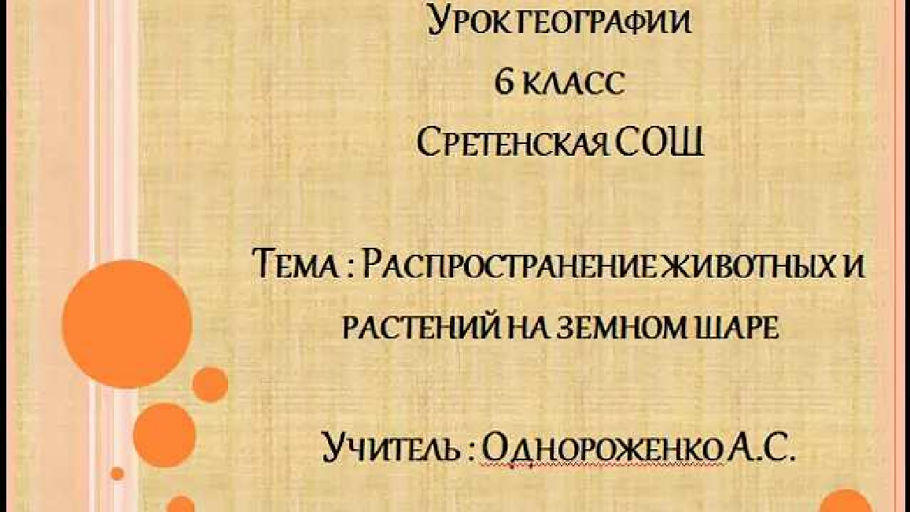Урок Географии 6 класс.

Полезные советы учителю

Скачать бесплатно 5 полезных советов для проведения урока географии по теме:
«Размещение растений и животных на Земле» в формате Ворд

Чек-лист педагога

Скачать бесплатно чек-лист для проведения урока географии по теме: «Размещение растений и животных на Земле» в формате Word

Чек-лист для учителя — это инструмент педагогической поддержки, представляющий собой структурированный перечень задач, шагов и критериев, необходимых для успешного планирования, подготовки и проведения урока или мероприятия.

Стихотворение
Элина Фёдорова https://stihi.ru/2015/02/13/8609 В защиту животного и растительного мира Как озарён сосновый бор
Лучами солнца летом. Деревья,словно золотой пыльцой, Сверкают,празднично одеты.

А как красив животный мир, Играя после знойной стужи.

Для зверьков здесь настоящий пир, Есть всё для счастья нужное.

Зверьки не нападают на людей И лес- хранитель исцелений.
Вот только глупый человек Всё убивает ради денег…

Кроссворд

Кроссворд

Скачать бесплатно кроссворд на урок географии в 6 классе по теме: «Размещение растений и животных на Земле» в формате WORD

Загадки
- Вечером светит в небе, но не лампочка на потолке. Что это? (Луна)
- В зимнем пушистом пальто земле станет тепло. Что это? (Снег)
- Живу в лесу, ветви мои зеленеют. Кто я? (Дерево)
- На поле, в лесу, стойкая, несмотря на все. Что это? (Трава)
- Когда тает лед весной, над озером расцветают цветы? (Лилии)

Пословицы и поговорки
- Какова страна, таков и обычай.
- В здоровом теле – здоровый дух.
- Скажи мне, где ты живешь, и я скажу, кто ты.
- Там, где биосфера цветет, там и сердце отрадно бьется.

- 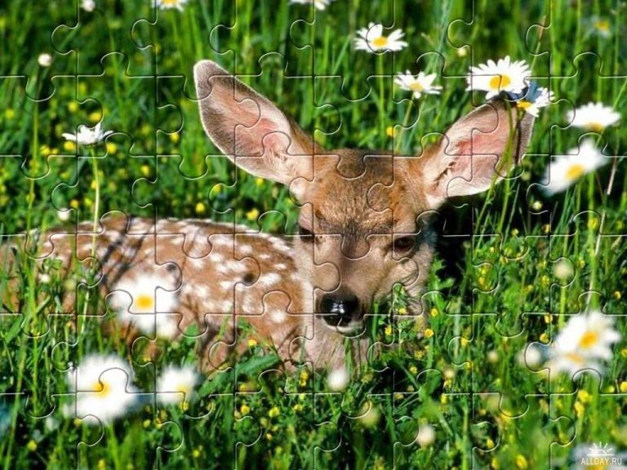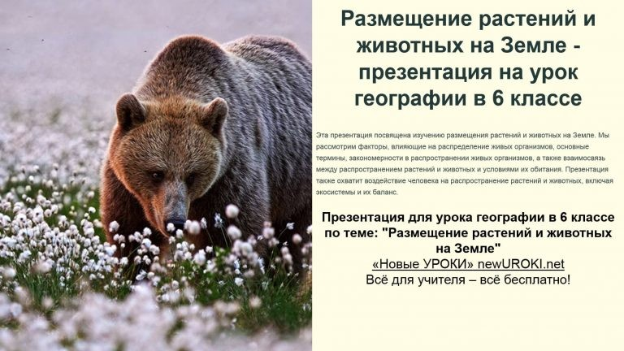Вода – источник жизни, заботимся о ней, как о сокровище.

Ребус

Ребус

На рисунке: аист

Пазлы

Пазлы

(Распечатайте, наклейте на плотную бумагу, разрежьте)

Презентация

Презентация

Скачать бесплатно презентацию на урок географии в 6 классе по теме: «Размещение растений и животных на Земле» в формате PowerPoint

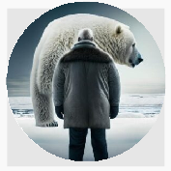Список источников и использованной литературы
От Глеб Беломедведев
Глеб Беломедведев - постоянный автор и эксперт newUROKI.net, чья биография олицетворяет трудолюбие, настойчивость в достижении целей и экспертность. Он обладает высшим образованием и имеет более 5 лет опыта преподавания в школе. В течение последних 18 лет он также успешно работает в ИТ-секторе. Глеб владеет уникальными навыками написания авторских конспектов уроков, составления
сценариев школьных праздников, разработки мероприятий и создания
- Литвинова А.Н., Сидоров И.П. «Биосфера и её роль в поддержании жизни». Издательство «Сириус», Санкт-Петербург, 2005. 220 страниц.
- Карпов П.В., Обаева Е.М. «Экология: взаимодействие и воздействие». Издательство «Географическое Знание», Москва, 2004. 150 страниц.
- Смирнов Д.Г. «География биосферы Земли». Издательство «Просвещение-Гео», Ярославль, 2002. 180 страниц.
- Разуев В.П., Головин Н.Н. «Экосистемы мира: от пустынь до лесов». Издательство «Науковедение», Казань, 2006. 200 страниц.
- Кузнецова О.А., Тимофеев В.И. «Климат и его влияние на растительность». Издательство «ЭкоПрогресс», Новосибирск, 2001. 160 страниц.
Скачали? Сделайте добро в один клик! Поделитесь образованием с друзьями! Расскажите о нас!

− Слова ассоциации (тезаурус) к уроку: флора, цветы, трава, ботаника, зелень, цветок, сад, фауна, зоопарк, тигр, корм, жираф, лев, охота, млекопитающее

 При использовании этого материала в Интернете (сайты, соц.сети, группы и т.д.) требуется обязательная прямая ссылка на сайт newUROKI.net. Читайте "Условия использования материалов сайта"

Движения земной коры. Вулканизм
— конспект урока 

классных часов в школе. Его талант и энтузиазм делают его неотъемлемой частью команды и надежным источником вдохновения для других.

ПОХОЖИЕ УРОКИ

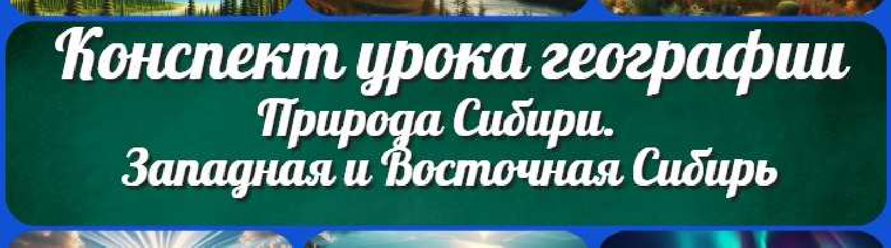Движения земной коры. Вулканизм — конспект урока

Электроэнергетика мира — конспект урока

Природа Сибири. Западная и Восточная Сибирь —
конспект урока
ПОИСК

Найти

КОНСПЕКТЫ УРОКОВ

Конспекты уроков для учителя Алгебра
Английский язык

Астрономия 10 класс
Библиотека

Биология 5 класс
География 5 класс
- класс

- класс

- класс

- класс

- класс Геометрия
Директору и завучу школы Должностные инструкции
ИЗО

Информатика История
Классный руководитель
- класс

- класс

- класс

- класс

- класс

- класс

- класс Профориентационные уроки
Математика Музыка Начальная школа ОБЖ
Обществознание Право Психология
Русская литература

Русский язык Технология (Труды) Физика Физкультура
Химия Экология Экономика
Копилка учителя

Сценарии школьных праздников

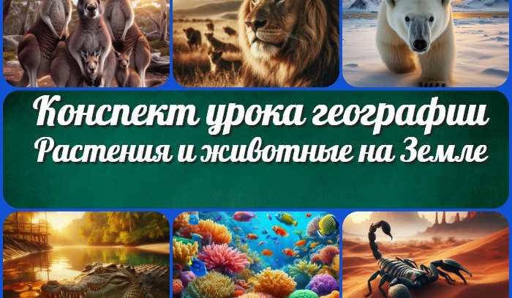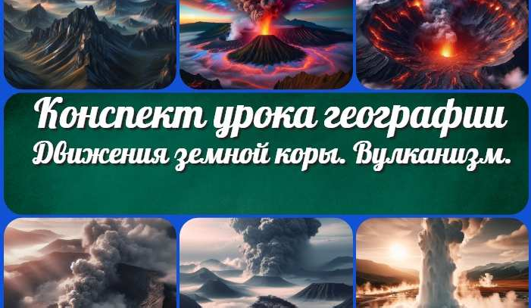
Растения и животные на Земле — конспект…
Движения земной коры. Вулканизм —…
Любовь. Секс. Брак —
классный час
Что такое правонарушение? —…
ИНТЕРЕСНЫЕ КОНСПЕКТЫ УРОКОВ

Новые УРОКИ
Новый сайт от проекта UROKI.NET. Конспекты уроков, классные часы, сценарии школьных праздников. Всё для учителя - всё бесплатно!

Главная О сайте Политика конфиденциальности Условия использования материалов сайта

Добро пожаловать на сайт "Новые уроки" - newUROKI.net, специально созданный для вас, уважаемые учителя, преподаватели, классные руководители, завучи и директора школ! Наш лозунг "Всё для учителя - всё бесплатно!" остается неизменным почти 20 лет! Добавляйте в закладки наш сайт и получите доступ к методической библиотеке конспектов уроков, классных часов, сценариев школьных праздников, разработок, планирования по ФГОС,

технологических карт и презентаций. Вместе мы сделаем вашу работу еще более интересной и успешной! Дата открытия: 13.06.2023

